Ergänzungsfach Sport

Gymnasium Bern-Kirchenfeld

Trainingslehre
Kraft

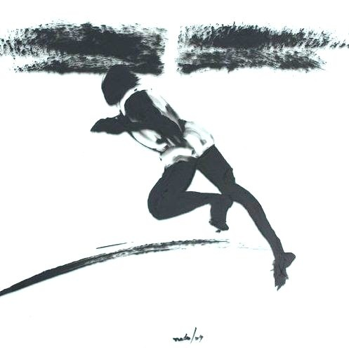

2. Semester 2012 Th. Glatzfelder, R. Rohner

Inhaltsverzeichnis

1 Einleitung 2
1.1 Die motorische Einheit 3
1.2 Der Muskelaufbau 4
1.3 Mechanik der Muskelkontraktion 5
1.4 Muskelfasertypen 6
1.5 Erscheinungsformen der Kraft 7
2 Arten der Kraft 8
2.1 Maximalkraft 8
2.2 Schnellkraft 9
2.3 Reaktivkraft 9
2.4 Kraftausdauer 9
3 Krafttraining 10
3.1 Wirkung des Krafttrainings 10
3.2 Trainingsmethoden für die Maximalkraft 12
3.2.1 Methode zur Muskelquerschnittsvergrösserung (Hypertrophie) 12
3.2.2 Methode zur Verbesserung der intramuskulären Koordination 12
3.2.3 Pyramidenmethode 14
3.3 Trainingsmethode für die Schnellkraft 15
3.4 Trainingsmethode für die Reaktivkraft 16
3.5 Trainingsmethode für die Kraftausdauer 17
3.6 Anpassung der Belastung 18
4 Quellennachweis 19

Einleitung

Aufgaben
Versuche, bei den untenstehenden Sportarten die speziellen Anforderungen an die Kraft zu beschreiben:

- Hochsprung .....................................................................................................
- Gewichtheben .....................................................................................................
- Kunstturnen .....................................................................................................
- Ski alpin .....................................................................................................
- Boxen .....................................................................................................

Gewisse Sportarten erfordern ein ausgeprägtes Zusatztraining im Kraftbereich, speziell im Muskelaufbau. Andere Sportarten kommen fast ganz ohne Krafttraining aus. Versuche ein paar typische Sportarten für beide Kategorien herauszufinden.

Sportarten mit Krafttraining

........................................................................................................................................

........................................................................................................................................

Sportarten ohne Krafttraining

........................................................................................................................................

........................................................................................................................................

Die motorische Einheit
Die Zellen der motorischen Neuronen, die die Skelettmuskulatur innervieren, liegen in den Vorderhörnern des Rückenmarks und werden als (Alpha-)Motoneuronen bezeichnet. Von den Nervenzellen des Zentralnervensystems werden die Bewegungsimpulse über die efferenten Nervenbahnen zum Muskel geleitet. Wie Abb. 1 zeigt, erfährt der motorische Nerv bei der Ankunft am Muskel eine vielfache Verzweigung in einzelne Nervenfasern. Die motorische Endplatte ist der Übergangsort von der Nervenzelle zur Muskelzelle (Abb. 2).
Die Gesamtheit der von einer motorischen Vorderhornzelle innervierten Muskelfasern wird dabei als motorische Einheit bezeichnet.

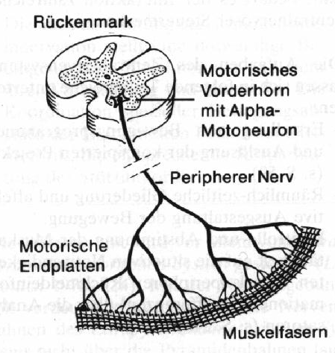 |  | 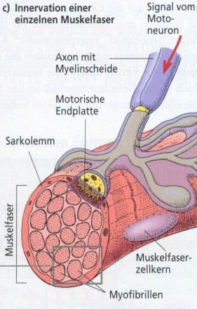
Abb. 1 Aufbau einer motorischen Einheit (Weineck 2010, 157) |  | Abb. 2 Innervation einer einzelnen Muskelfaser (Menche 2003, 95)

Die Grösse dieser motorischen Einheiten kann sehr unterschiedlich sein. Je differenzierter, d.h. feinabgestufter ein Muskel sein muss, desto mehr motorische Einheiten besitzt er. So verfügt der äussere Augenmuskel über 1740, der zweiköpfige Armmuskel (Bizeps) hingegen nur über 774 motorische Einheiten.
Umgekehrt ist bei feinmotorischen Muskeln die Zahl der von einer Nervenfaser innervierten Muskelfasern geringer als bei grobmotorischen, auf Kraftentfaltung ausgerichteten Muskeln: die Augenmuskeln steuern jeweils nur 100-300 Muskelfasern, diejenigen von grossen und kräftigen Muskeln steuern bis zu 2000 Muskelfasern.

Der Muskelaufbau
Eine Muskelzelle wird auch als Muskelfaser bezeichnet. Dicht aneinandergelegt bilden viele Muskelfasern den Skelettmuskel (Abb. 3). Muskelfasern können bis zu 18 cm lang sein. Im Gegensatz zu einer normalen Körperzelle enthalten sie nicht nur einen, sondern eine grosse Anzahl von Zellkernen.
Eine Muskelfaser wiederum besteht aus mehreren 100 bis mehreren 1000 parallel verlaufenden Fibrillen, den so genannten Myofibrillen (Abb. 3).
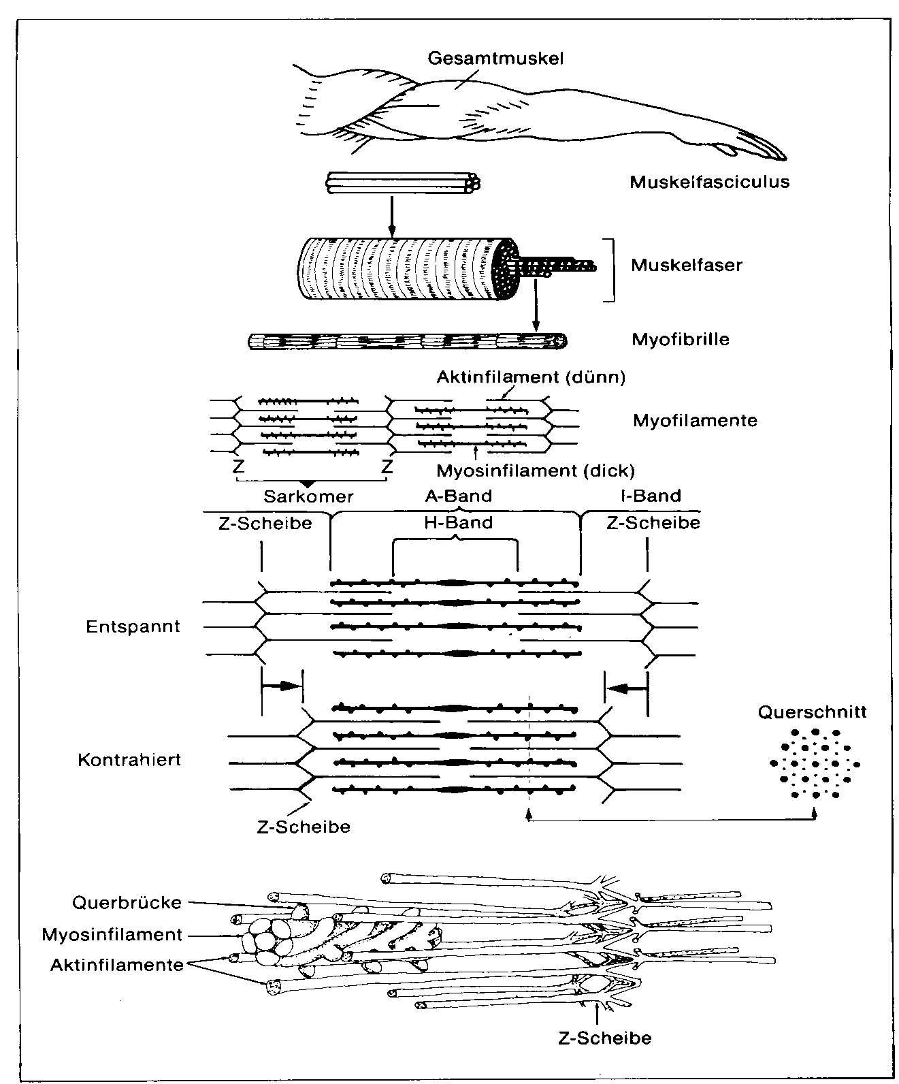
Abb. 3 Darstellung der Struktur des Skelettmuskels (Weineck 2010, 141)

Die Myofibrillen schliesslich setzen sich aus Tausenden von so genannten Muskelfilamenten zusammen. Dabei handelt es sich um Eiweissstrukturen, die man in zwei Gruppen einteilt: in die dünnen Aktinfilamente und die dicken Myosinfilamente. Im Myosinfilament sind die lang gestreckten Moleküle so miteinander verdrillt, dass die Köpfchen seitlich aus dem Filament herausragen.
Aktin- und Myosinfilamente liegen hochgradig geordnet in der Muskelfaser, und zwar wird jeweils 1 Myosinfilament räumlich von 6 Aktinfilamenten umgeben (Abb. 3). Dadurch, dass die Filamente streng parallel nebeneinander liegen, entsteht die sogenannte Querstreifung der Skelettmuskulatur. Jeweils ein Streifen, links und rechts begrenzt durch die Z-Linie, wird als Sarkomer bezeichnet. Ein Sarkomer stellt die kleinste kontraktile (zusammenziehbare) Einheit im Muskel dar.

Mechanik der Muskelkontraktion

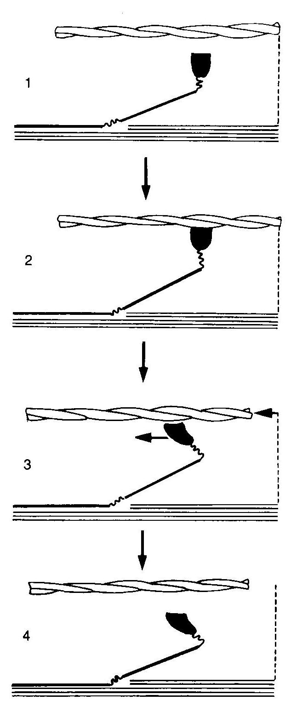
Myosin ist das wichtigste Protein bei der Muskelkontraktion. Aufgrund seiner Struktur – strangförmig mit seitlich herausragenden Köpfchen – ist es verantwortlich für die Mechanik der Muskelkontraktion.
Beim Kontraktionsvorgang binden sich die Myosinköpfe an die Aktinfilamente und ziehen diese durch eine Kippbewegung im Halsabschnitt des Myosins in Richtung Sarkomer-Mitte. Die dargestellte „Ruderbewegung“ wiederholt sich bis zu 50mal pro Sekunde, woraus schliesslich eine Verkürzung des Sarkomers um etwa ½ Tausendstelmillimeter resultiert. Die Gesamtmuskelverkürzung ist die Folge der Verkürzung unzähliger hintereinander geschalteter Sarkomere durch das teleskopartige Ineinandergleiten der Aktin- und Myosinfäden, deren Länge sich dabei jedoch nicht verändert.
Die Energiequelle für die Ruderbewegung ist ATP, das am Myosinkopf zur Verfügung steht.

Abb. 4 Schematische Darstellung der Muskelkontraktion
1 = Ausgangsstellung vor Auslösung einer Kontraktion.
2 = Bindung des Myosinkopfes an das dünne Aktinfilament.
3 = Kippbewegung des Myosinkopfes.
4 = Lösung des Myosinkopfes und Wiedereinnahme der Ausgangsstellung

Muskelfasertypen
Der menschliche Muskel ist je nach seiner Funktion mosaikartig aus verschiedenen Muskelfasern zusammengesetzt, welche aufgrund ihrer unterschiedlichen Kontraktionsgeschwindigkeit und Ermüdungsresistenz typisiert werden können.

Man unterscheidet zwei Haupttypen von Muskelfasern:
- die weisse, dicke und schnelle Muskelfaser. Sie wird auch als FT-Faser (fast twitch = schnell zuckende Faser) bezeichnet. Sie ist vor allem bei schnellkräftigen und intensiven Muskelbeanspruchungen in Aktion.
- Die rote, dünne und langsame Faser. Sie wird auch als ST-Faser (slow twitch = langsam zuckende Faser) bezeichnet. Dieser Fasertyp wird bei Muskelarbeit geringer Intensität beansprucht.

Die verschiedenen Fasertypen können mit Färbemethoden dargestellt werden. Abb. 5 zeigt die Muskelfaserverteilung aus der Oberschenkelmuskulatur eines guten Sprinters (a) und eines Radrennfahrers (b) – als Extrembeispiele für einen Schnellkraft- bzw. Ausdauersportler.

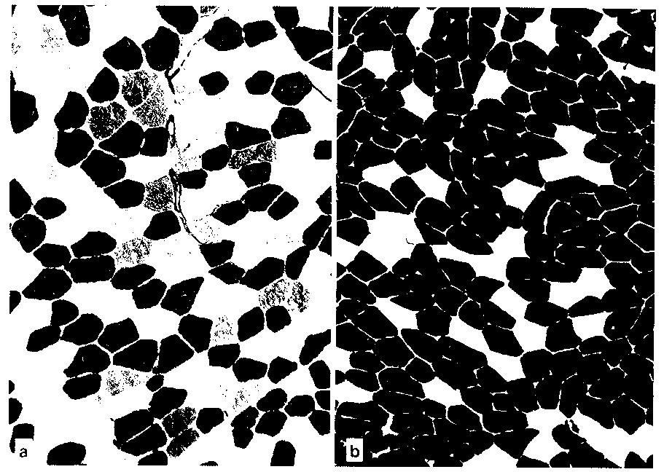
Abb. 5 ST- und FT-Faserverteilung im Bereich der seitlichen Oberschenkelmuskulatur eines Sprinters (a) und eines Radrennfahrers (b). FT-Fasern = weiss, ST-Fasern = schwarz (Weineck 2010, 617)

Die Anlage bzw. der prozentuale Anteil der verschiedenen Muskelfasern ist genetisch festgelegt. Im überwiegenden Teil der Bevölkerung finden sich etwa gleich grosse Prozentsätze; im Einzelfall aber kann die genetische Verteilung 90:10 oder 10:90 betragen. Diese Personen sind einseitig begünstigt. Beim geborenen Sprinter überwiegen die FT-Fasern, beim geborenen Ausdauerleister (Marathonläufer) die ST-Fasern.
Carl Lewis soll als grösster Sprinter und Springer aller Zeiten einen Anteil von über 90% an schnell zuckenden Muskelfasern in seiner Muskulatur aufweisen!

Es ist anzunehmen, dass auch die unbewusste Neigung hinsichtlich Schnellkraft- bzw. Ausdauerdisziplinen mit dieser Fähigkeit in Zusammenhang gebracht werden kann. Durch Training ist die ererbte Verteilung an FT- bzw. ST-Fasern nicht oder nur unter Extrembedingungen zu verändern. Dabei ist aber lediglich eine Umwandlung von FT-Fasern in ST-Fasern möglich, wie es z.B. bei Spitzen-Ausdauersportlern beobachtet werden konnte. Eine Umwandlung von ST-Fasern in FT-Fasern ist hingegen unmöglich, da die Schnelligkeit nicht über vergleichbar lange Trainingseinwirkungszeiten trainiert werden kann. Nach Abbruch des Ausdauertrainings kehrt allerdings die vorübergehend umgewandelte Muskelfaser zu ihrem ursprünglichen Fasertyp zurück.

Aufgaben
Auf welchen sportbiologischen Erkenntnissen beruht die Redensart „Zum Sprinter wird man geboren, zum Läufer wird man gemacht“?

Erscheinungsformen der Kraft

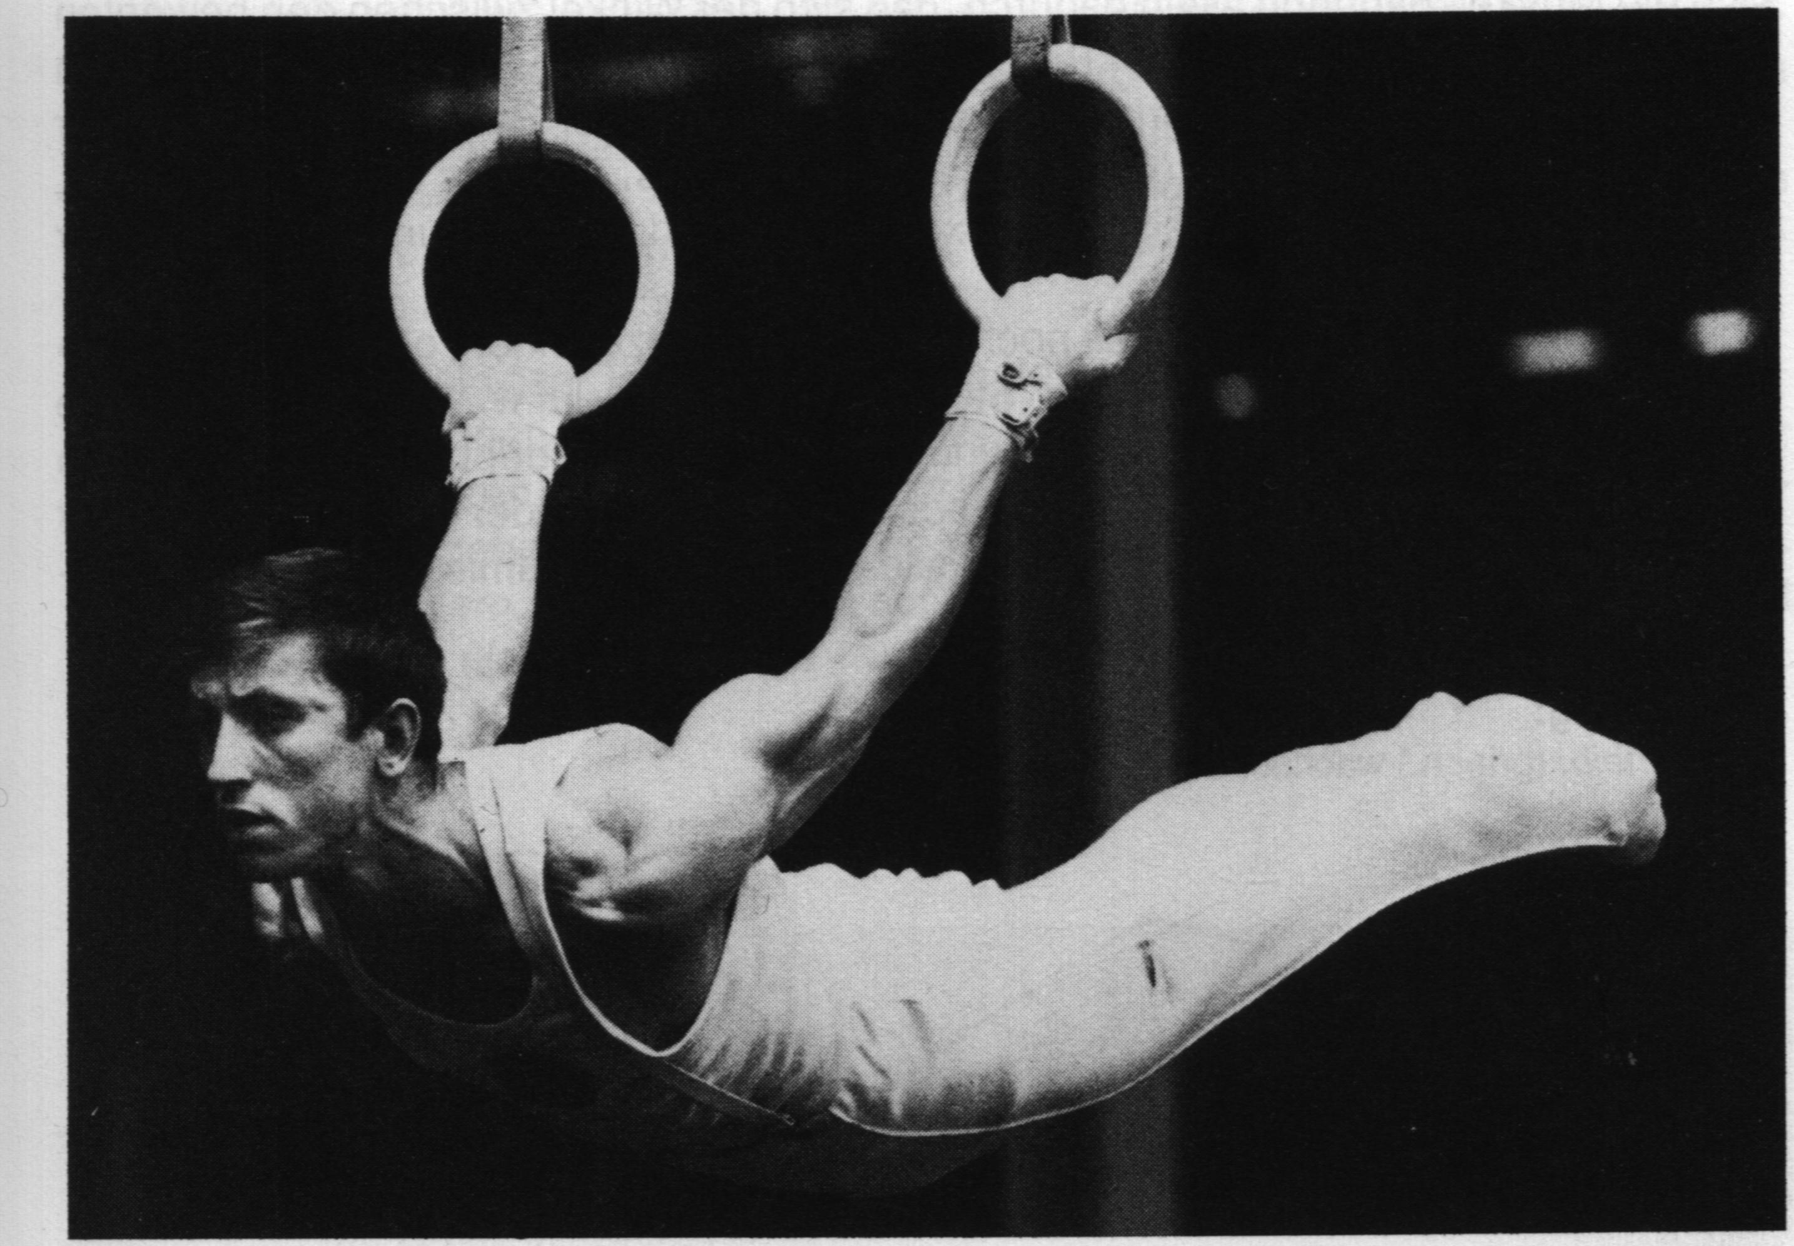
Abb. 6 Viktor Klimenko an den Ringen (Weineck, Optimales Training, 1980)

Das Ringeturnen stellt ausserordentliche Anforderungen an Maximalkraft und Kraftausdauer. Diese Kennzeichnung allein erfasst aber nicht alle Merkmale der hier aufgewendeten Kraft. Charakteristisch für die oben abgebildete Übung ist, dass die beteiligten Muskeln statische Arbeit, auch Haltearbeit genannt, verrichten, d.h. eine Arbeit, bei der die vom Muskel aufgewandte Kraft den von aussen einwirkenden Kräften das Gleichgewicht hält. Der arbeitende Muskel verändert also dabei seine Länge nicht. Man spricht deshalb von isometrischer Muskelkontraktion.

Schliesslich ist eine Muskeltätigkeit noch danach zu kennzeichnen, ob sie einen Widerstand überwindet, z.B. beim Abspringen, oder ob sie auf eine einwirkende Kraft bremsend wirkt, wie z.B. bei der Landung nach einem Sprung. Im ersten Fall spricht man von positiv dynamischer oder auch konzentrischer Kontraktionsform des Muskels, im zweiten Fall von negativ dynamischer oder auch exzentrischer.

Kontraktionsform | Beispiele aus Sportarten
Konzentrisch  - Widerstand überwindende Muskelarbeit  - Der Muskel verkürzt sich. | ..............................................................  ..............................................................
Exzentrisch  - Einer Kraft nachgebende Muskelarbeit  - Der Muskel verlängert sich. | ..............................................................  ..............................................................
Isometrisch  - Statische Arbeit, Haltearbeit  - Die Muskellänge bleibt gleich. | ..............................................................  ..............................................................
Abb. 7 Arbeitsweisen und Kontraktionsformen der Muskulatur (nach Grosser /Ehlenz / Griebl / Zimmermann, 1994, 11)

Arten der Kraft

Maximalkraft
Die Maximalkraft stellt die höchstmögliche Kraft dar, die das Nerv-Muskel-System bei maximaler Anspannung auszuüben vermag.
Die Maximalkraft ist von folgenden Komponenten abhängig:
- Vom Muskelquerschnitt
- Von der intramuskulären Koordination (Koordination innerhalb des Muskels: Anzahl der Muskelfasern, die gleichzeitig aktiviert werden können)
- Von der intermuskulären Koordination (Koordination zwischen den Muskeln, die bei einer gegebenen Bewegung zusammenarbeiten)

Über jede dieser drei Komponenten kann eine Verbesserung der Maximalkraft erreicht werden.

Schnellkraft
Die Schnellkraft beinhaltet die Fähigkeit des Nerv-Muskel-Systems, den Körper, Teile des Körpers (z.B. Arme, Beine) oder Gegenstände (z.B. Bälle, Kugeln, Speere, Disken, etc.) mit maximaler Geschwindigkeit zu bewegen.

Bei ein und derselben Person kann dabei die Schnellkraft in Armen und Beinen ganz verschieden sein. Ein Sportler (z.B. ein Boxer), kann über schnelle Arm- aber langsame Beinbewegungen verfügen.

Zwischen Maximalkraft und Schnellkraft besteht folgender Zusammenhang: Nimmt die zu überwindende Last zu, dann nimmt die Bedeutung der Maximalkraft für die Schnellkraft zu.

Reaktivkraft
Die Reaktivkraft ist die Fähigkeit, in einem Dehnungs-Verkürzungs-Zyklus (DVZ) einen hohen Kraftimpuls zu erzeugen. In vielen Sportarten kommen Muskelaktionen vor, bei denen einer konzentrischen Aktion eine exzentrische Aktion (eine kurze Bremsphase) vorausgeht. Es kommt dabei zunächst zu einer kurzen exzentrischen Dehnung der Muskulatur, dann zur konzentrischen Phase, in die die gespeicherte elastische Spannungsenergie aus der vorhergehenden Phase eingeht.

Beispiele
- Absprünge mit schnellem Anlauf: Weitsprung, Hochsprung, Pferdsprung beim Kunstturnen.
- Wurfbewegungen: Die Wurfschulter geht der Abwurfbewegung des Arms voraus, die Brust und Schultermuskeln werden gedehnt und kontrahieren sich dann explosiv.

Die Fähigkeit, Spannungsenergie aufzunehmen und wieder abzugeben, hängt von der Elastizität des Sehnengewebes ab. Je kräftiger die Sehne und das Bindegewebe eines Muskels ist, umso mehr Energie kann im Moment der exzentrischen Dehnung gespeichert und in der konzentrischen Phase wieder freigesetzt werden. Dieses Elastizitäts- und Innervationsverhalten wird auch als reaktive Spannungsfähigkeit bezeichnet und ist trainierbar.

Kraftausdauer
Im Leistungssport wird der Begriff der Kraftausdauer in der Regel gebraucht, wenn Krafteinsätze realisiert werden, welche über 30% der Maximalkraft liegen und wenn der Energiebedarf überwiegend durch den anaeroben Stoffwechsel gedeckt wird.
Die Kraftausdauer wird also oft mit der anaeroben Kapazität und der Laktattoleranz in Verbindung gebracht.

Aufgaben
Finde für jede der oben beschriebenen Kraftarten 2 typische Sportarten.
Erläutere anhand eines Beispiels die Aussage aus dem Skript S. 9 „: Nimmt die zu überwindende Last zu, dann nimmt die Bedeutung der Maximalkraft für die Schnellkraft zu.“

Krafttraining

Wirkung des Krafttrainings
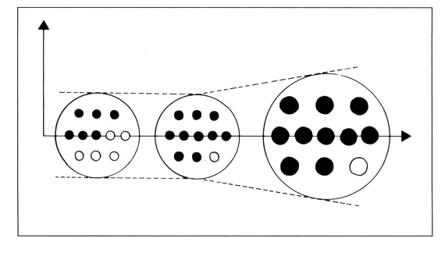
Wie die Sportpraxis zeigt, kommt es nach Beginn eines Krafttrainings bereits innerhalb kürzester Zeit zu einer Kraftzunahme. Da jedoch eine Muskelmassenzunahme nicht in so kurzer Zeit erfolgen kann – sie bedarf einer Trainingsdauer von mehreren Wochen - , ist sie ausschliesslich auf koordinative Leistungsverbesserungen zurückzuführen. Erst im weiteren Verlauf eines entsprechenden Trainings erfolgt der Anstieg der Kraft durch eine Vergrösserung des Muskelfaser- und damit auch des Gesamtmuskelquerschnitts (Abb. 8)

Intramuskuläre Koordination
Die Steigerung der intramuskulären Koordination ist auf eine verbesserte Innervation zurückzuführen, d.h. es können bei einer willkürlichen Kontraktion mehr Muskelfasern gleichzeitig zur Kontraktion gebracht werden (Abb. 8). Durch eine Verbesserung der intramuskulären Koordination ist somit eine Kraftzunahme ohne Erhöhung der Muskelmasse und des Gewichts möglich.
Abb. 8 Mechanismus des Krafttrainings: Zuerst kommt es zu einer verbesserten intramuskulären Innervation, dann erst erfolgt die Muskelfaservergrösserung (Weineck 2010, 392)

Intermuskuläre Koordination
Agonist: Muskel, der am kräftigsten in eine bestimmte Bewegungsrichtung wirkt.
Synergist: Muskeln, die den Agonisten unterstützen.
Antagonist: der Gegenspieler des Agonisten.
Eine Steigerung der intermuskulären Koordination wird durch ein verbessertes Zusammenspiel der an einer sportlichen Bewegung beteiligten Muskelgruppen erreicht. Dabei geht es um ein optimales Zusammenspiel von Agonist, Synergist und Antagonist.
Durch eine verbesserte intermuskuläre Koordination arbeiten die Muskeln effizienter und ökonomischer. Die Abb. 9 zeigt, dass ein trainierter Sportler mit seiner entwickelten Technik nicht nur die relevanten Muskeln aktiviert, sondern diese im Vergleich mit einem untrainierten Sportler auch gezielter einsetzt.

Abb. 9 Die Muskelaktivierung bei einem untrainierten (links) und trainierten (rechts) Kraulschwimmer (Weineck 2010, 398)

Aufgabe
Analysieren Sie die Abb. 9. Bei welchen Muskeln zeigen sich die die grössten Unterschiede? Beurteilen Sie deren Bedeutung beim Kraulschwimmen.

Hypertrophie (Muskelquerschnittszunahme)
Die Kraft eines Muskels hängt vor allem von seinem Querschnitt ab. Pro cm² kann ein Muskel etwa 6 kg heben. Eine Erhöhung des Querschnitts bedeutet deshalb auch eine Erhöhung der Kraft.
Die Querschnittszunahme kommt durch eine Verdickung jeder einzelnen Muskelfaser, bzw. durch Myofibrillenvermehrung zustande. Je nach Intensität der Muskelbeanspruchung (Höhe des Gewichts) werden dabei unterschiedliche Muskelfasern angesprochen. Bei geringen Belastungen werden die dünnen, langsamen ST-Fasern beansprucht, erst ab 30% der Maximalkraft schalten sich die dicken, schnellen Muskelfasern kontinuierlich zu.

Trainingsmethoden für die Maximalkraft

Methode zur Muskelquerschnittsvergrösserung (Hypertrophie)
Für eine Muskelmassenzunahme haben sich Belastungen als optimal erwiesen, die maximal zehn Wiederholungen erlauben (Abb. 10). Wichtig ist, dass das Krafttraining bis zur Erschöpfung durchgeführt wird, d.h. dass in jeder Serie nach der letzten Wiederholung keine weitere vollständige Bewegung mehr ausgeführt werden kann.

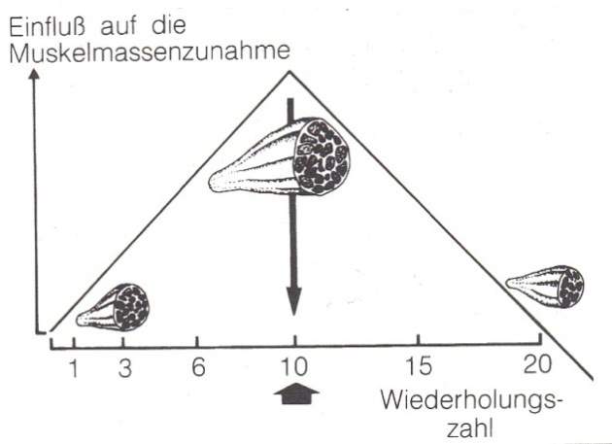

Abb. 10 Einfluss der Wiederholungszahl auf die Entwicklung der Muskelmasse (Weineck 2010, 403)
Hypertrophiemethode
Last: 75 -85 % der Maximalkraft
Wiederholungen: 8-12
Pause: 2 Min.
Serien: Fitnessbereich: 3-5
Leistungssport: 5-8

Methode zur Verbesserung der intramuskulären Koordination
Für eine Verbesserung der intramuskulären Koordination müssen Belastungen gewählt werden, die maximal 1-5 Wiederholungen zulassen. Die Kraftzunahme geschieht hier nicht durch eine Muskelvergrösserung, sondern durch eine grössere Anzahl von Muskelfasern, die gleichzeitig aktiviert werden. Wegen der sehr kurzen Wiederholungszahlen muss die Zahl der Serien erhöht werden, damit der Muskel insgesamt eine bestimmte Anzahl von Kontraktionen erfährt.
Da bei dieser Methode koordinative Verbesserungen angestrebt werden, muss die Pausendauer deutlich länger als bei der Hypertrophiemethode sein. Bei intensiven Krafteinsätzen geschieht die Ermüdung vor allem im Bereich der Muskelinnervation. Erfolgt bei zu kurzer Pause die nächste Belastung zu früh, kann der Muskel nicht maximal innerviert werden. Der Reiz für eine Verbesserung der intramuskulären Koordination bleibt damit aus. Diesem Aspekt der Pausengestaltung - der Wiederherstellung der vollen Funktionsfähigkeit der Muskelerregung - muss beim Training der Schnellkraft und der Reaktivkraft, wo die intramuskuläre Koordination ganz entscheidend verbessert wird, Rechnung getragen werden.

Methode der intramuskulären Koordination (IK)
Last: 90 – 100 % der Maximalkraft
Wiederholungen: 1-5
Pause: 3-5 Minuten
Serie: 5-12 (ca. 30 Einzelbelastungen pro Muskel)

Pyramidenmethode
Die Pyramidenmethode stellt die Vereinigung der beiden grundsätzlichen Belastungsgestaltungen für die Maximalkraftentwicklung dar: Es werden Serien mit vorrangiger Hypertrophiewirkung (an der Pyramidenbasis) und Serien mit vorrangiger IK-Wirkung (in der Pyramidenspitze) absolviert (Abb. 11)

Pyramidenmethode
Last: 75 – 100 % der Maximalkraft
Wiederholungen: 1 –12
Serien: 1-10 (je nach Belastungshöhe und Leistungsniveau)
Pause: 1-5 Minuten (je nach Belastungshöhe)

75 %
80 %
85 %
90 %
95 %
100 %
1x
3x
5x
7x
9x
12x

Abb. 11 Veränderung der Belastungshöhe und der Wiederholungszahl beim Pyramidentraining (nach Grosser/Starischka 1998, 73)

Aufgaben
Im Zustand der Hypnose vermögen Untrainierte ihre Maximalkraft in höherem Masse zu steigern als Trainierte. Wie ist das zu erklären?
Zwei Sportler haben im Bizeps den gleichen Muskelquerschnitt. Sind sie auch gleich kräftig, d.h. haben sie die gleiche Maximalkraft?
Bodybuilder und Gewichtheber trainieren beide mit schweren Gewichten und haben dementsprechend eine gut entwickelte Muskulatur. Ihre Zielsetzung ist jedoch völlig verschieden. Kannst Du Dir vorstellen, wie sich die Leistungsfähigkeit ihrer Muskulatur unterscheidet?
Bei der Zielsetzung „Muskelquerschnittvergrösserung“ ist es wichtig, dass man nicht in jedem Training die Übungen wechselt, sondern während einiger Trainingseinheiten dieselben Übungen beibehält. Erkläre, welche sportbiologische Gesetzmässigkeit hier zugrunde liegt.

Trainingsmethode für die Schnellkraft
Mit einer Zunahme der Maximalkraft kann eine gleich bleibende Last schneller bewegt werden. Deshalb ist beispielsweise in der Leichtathletik, wo entweder das eigene Körpergewicht oder ein Gerät explosiv bewegt werden muss, Krafttraining ein wesentlicher Trainingsbestandteil.
Im Schnellkrafttraining wird gezielt die intramuskuläre Koordination verbessert. Die Kontraktionsgeschwindigkeit des Muskels wird jedoch durch die zu befördernde Last stark beeinflusst. Bei hohen Widerständen, wie sie zur Verbesserung der intramuskulären Koordination nötig sind, kann der Muskel nur eine geringe Kontraktionsgeschwindigkeit erreichen (Abb. 12). Wird lange in diesem Bereich trainiert, gewöhnt sich der Muskel an eine bestimmte Kontraktionsgeschwindigkeit. Der Sportler verfügt dann zwar über mehr Kraft, aber über eine geringere Kontraktionsgeschwindigkeit seiner Muskulatur.
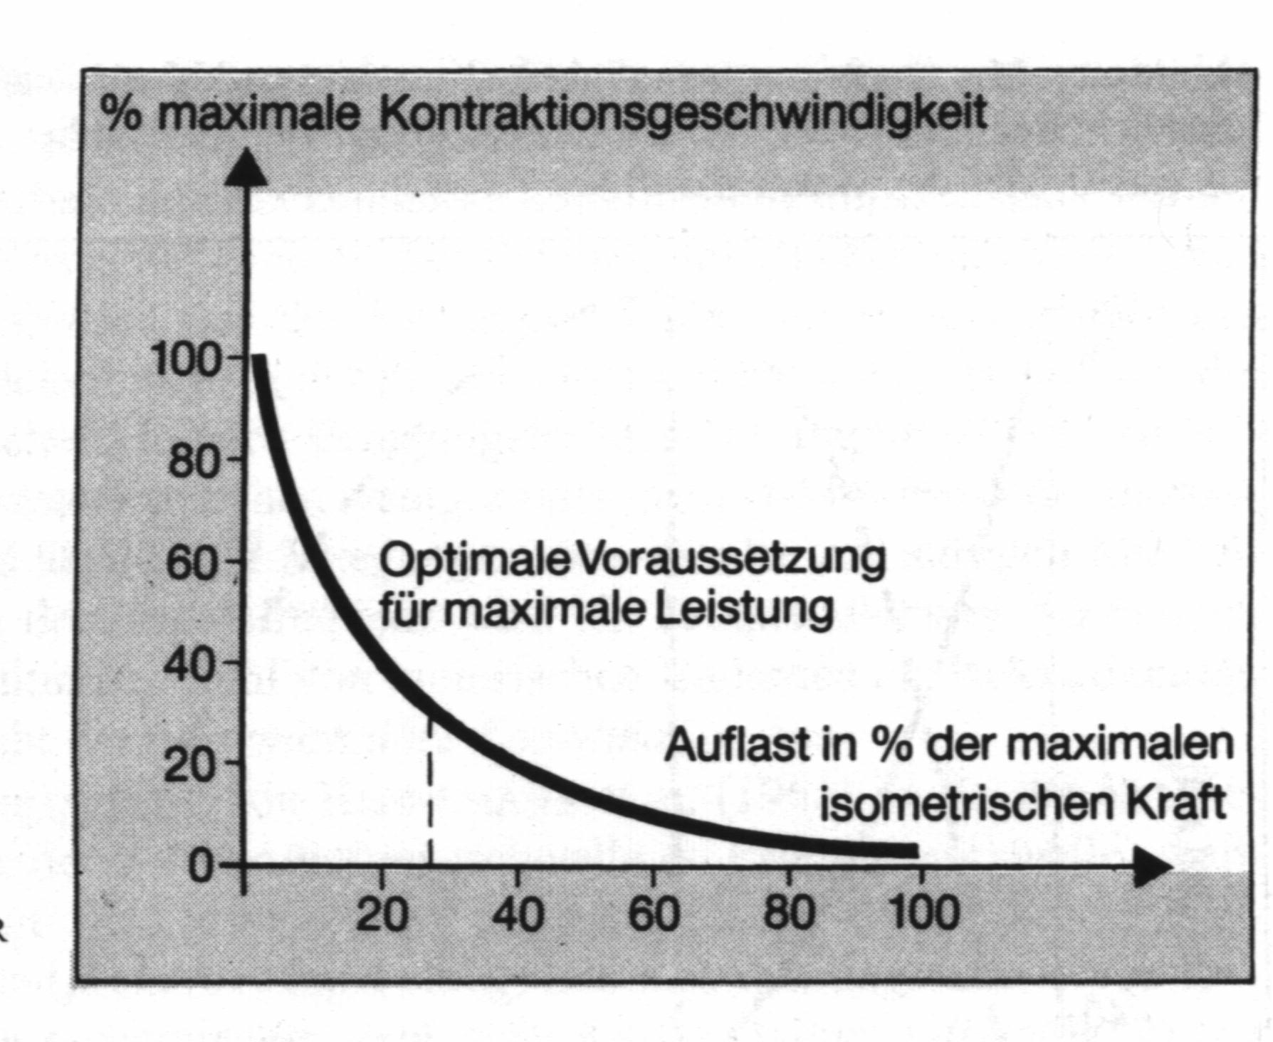
Abb. 12 Hill’sche Kurve: Geringere Kontraktionsgeschwindigkeit mit zunehmender Last und umgekehrt. Der oben eingezeichnete Bereich der maximalen Muskelleistung betrifft Untersuchungen an isolierten Muskeln. Im Krafttraining, wo normalerweise ganze Muskelgruppen trainiert werden, ist ein Bereich von 30-60% der Maximalkraft anzustreben (Grosser 1997, 53)

Für das Training der Schnellkraft haben sich Lasten von 30-60% der Maximalkraft bewährt. In diesem Bereich erbringt der Muskel die beste Leistung (Kraft mal Geschwindigkeit). Es ist ein Kompromiss, bei dem die Last für den Muskel einen genügenden Anreiz zur Verbesserung der intramuskulären Koordination darstellt und gleichzeitig eine bestimmte Bewegungsgeschwindigkeit möglich ist.

Schnellkraftmethode
Bewegungsausführung: exzentrisch langsam – konzentrisch schnell bis explosiv
Last: 30-60% der Maximalkraft
Wiederholungen: 6-8 (höchstmögliche Geschwindigkeit darf nicht abfallen)
Pause: 3-5 Minuten
Serien: 3-5

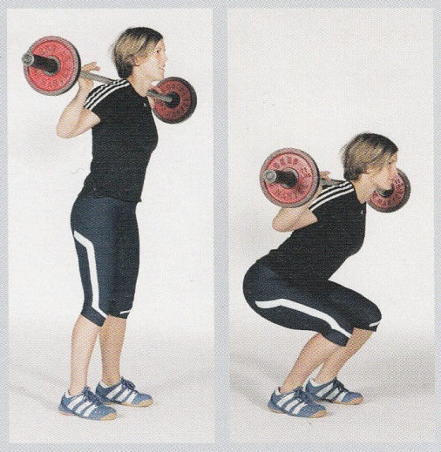
Beispiel
Abb. 13 Kniebeugen mit der Langhantel
Ausführung: exzentrisch langsam in die Kniebeuge gehen, konzentrisch schnell bis explosiv strecken (Hegner 2009, 163)

Variation
reaktiv-plyometrisch (vgl. Kap. 3.4): sich in die Kniebeuge fallen lassen und dann explosiv strecken oder sogar abspringen

Trainingsmethode für die Reaktivkraft
Die folgende Methode findet vor allem im Leistungssport Anwendung und ist sehr wirksam. Über den Dehnungs-Verkürzungs-Zyklus verbessert sie die reaktive Spannungsfähigkeit des Muskel-Sehnen-Systems. Darüber hinaus werden über die exzentrische Dehnung motorische Einheiten rekrutiert, welche sonst bei gewöhnlicher konzentrischer Muskelaktivität nicht zum Einsatz kommen. Diese Methode bewirkt deshalb auch eine ausgeprägte Verbesserung der intramuskulären Koordination.

Plyometrische Methode, Niedersprung-Methode
Bewegungsausführung: Niedersprung von erhöhtem Niveau (z.B. von einem Schwedenkasten) mit sofortiger anschliessender Beinstreckung. Wichtig ist ein kurzer Bremsweg und eine schnelle Umkehrphase.
Sprunghöhe: ist so zu bemessen, dass schnelle Umkehr und Explosivität gewährleistet ist.
Wiederholungen: 8-10, mit ca. 5 sec. Pause zwischen den Wiederholungen
Pause: Serienpause 5-8 Minuten
Serien: 3-5

Bei Anwendung der Niedersprung-Methode ist auf allmähliche Belastungssteigerung zu achten. Bezüglich der Beinstreckmuskulatur stehen deshalb anfangs Hüpfübungen (beidbeinig, einbeinig), später Sprungübungen (z.B. Sprünge über niedrige Hürden), dann schliesslich Niedersprünge von erhöhtem Niveau auf dem Programm.

Trainingsmethode für die Kraftausdauer
Für die Kraftausdauer ist neben der Maximalkraft bereits die laktazide Energiebereitstellung mit anaerobem Glykogenabbau der leistungsbestimmende Faktor. Die Belastungshöhe (ab 30% der Maximalkraft) erhöht den Muskelinnendruck und führt zu einem eingeschränkten Blutfluss.

Intensive Intervallmethode
Last: 50-75 % der Maximalkraft
Dauer: 30-45 Sekunden
Pause: 10-30 Sek
Serie: 2 – 4 Durchgänge in einem Circuit von 6-8 Stationen. Zwischen den einzelnen Durchgängen kann eine Pause von 1-3 Min. eingeschaltet werden

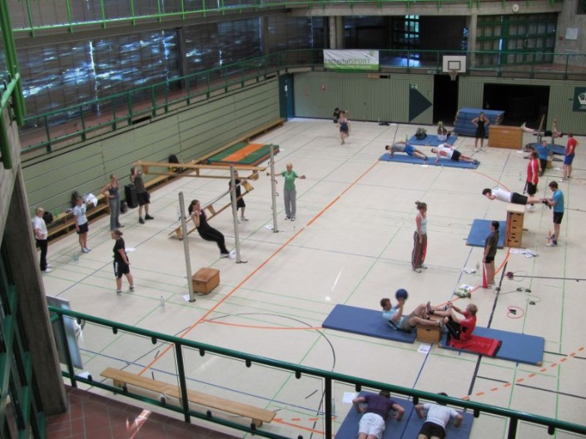
Die klassische Anwendung der obigen Methode ist das Zirkel- oder Circuittraining, bei dem verschiedene Stationen nacheinander absolviert werden müssen. Die Übungen werden im Allgemeinen so angelegt, dass bei aufeinander folgenden Übungen unterschiedliche Muskelgruppen belastet werden, sodass die jeweils unbelasteten Muskeln sich während der Übungen für andere Körperregionen leicht regenerieren können.
Abb. 14 Beispiel eines Circuittrainings mit der Geräteausstattung einer Sporthalle (www.hochschulsport.uni-wuppertal.de)

Anpassung der Belastung
Mit zunehmenden Lasten steigt die Verletzungsgefahr. Es ist deshalb sinnvoll, den Körper langsam an hohe Belastungen hinzuführen.
Will ich z.B. die Sprungkraft verbessern, dann ist es wenig ratsam, sofort mit einem Niedersprung-Training zu beginnen, obwohl es die grössten Verbesserungsraten ermöglicht. Ein sinnvoller Aufbau des Krafttrainings sieht hier folgendermassen aus:

- Muskelfaserquerschnittsvergrösserung
- Verbesserung der intramuskulären Koordination zur Ausschöpfung des gewonnenen Potentials
- Training der Schnellkraft und Reaktivkraft

Ein spezielles Training mit grosser Belastung des Körpers erfolgt also jeweils auf der Basis eines Trainings zur Muskelquerschnittsvergrösserung. Im Fitness- und Breitensport, wo weniger der Leistungsaspekt als vielmehr der gesundheitliche und ästhetische (gute Figur) Wert eines Krafttrainings im Vordergrund steht, wird meist ganz auf ein Training der intramuskulären Koordination verzichtet.

Aufgaben
Wann sollte ein Hochspringer im Krafttraining die Methode der Muskelquerschnittsvergrösserung anwenden, und welche Gefahren kann dieses Training für ihn mit sich bringen?
Wieso sind unter den leichtathletischen Werfern die Kugelstosser oft die grössten Muskelpakete und die Speerwerfer – vergleichsweise - weniger muskulös?
Ein Kugelstosser hat zwei Monate lang zur Steigerung der Maximalkraft ausschliesslich mit schweren Gewichten trainiert. Trotz einer deutlich verbesserten Maximalkraft ist seine Leistung im Kugelstossen schlechter als vor dem Krafttraining. Wie ist das zu erklären?

Quellennachweis
Literatur
- Ehlenz, H./Grosser, M./Zimmermann/Zintl: Krafttraining. BLV Sportwissen Zürich 1995
- Grosser, M./Ehlenz H./Griebl/Zimmermann: Richtig Muskeltraining. BLV Sportpraxis Top. Zürich 1994
- Grosser,M./Starischka, S.: Konditionstraining. BLV Verlagsgesellschaft München 1998
- Hegner, J: Training fundiert erklärt. Ingold Verlag Magglingen 2009
- Kloos, G.: Trainingsbiologie für die Schule, Teil 2: Kraft. Schriftenreihe „Thema: Sport“ Nr. 12, Cornelsen Verlag, Düsseldorf 1993
- Menche, N.: Biologie Anatomie Physiologie. Urban & Fischer Verlag München 2003
- Weineck, J.: Optimales Training. Spitta Verlag, Balingen 2010. 16. Auflage
- Weineck, J.: Sportbiologie. Spitta Verlag, Balingen 1998. 6. Auflage

Titelbild
http://www.nabogass.de/transparente-bilder/galerie-2

Weineck 2010, 156f / Wikipedia, Motorische Einheit, 2013
Weineck 1998, 36
Weineck 2010, 145
Weineck 2012, 373
Weineck 2010, 374-377
Grosser/Starischka 1998, 43
Hegner 2009, 130
Weineck 2010, 379
Grosser/Starischka 1998, 43
Hegner 2009, 131
Weineck 2010, 398f
Grosser/Starischka 1998, 67
Ehlenz/Grosser/Zimmermann 1998, 51
Grosser/Starischka 1998, 51
Grosser/Starischka 1998, 70
Grosser/Starischka 1998, 76
Grosser/Starischka 1998, 77
Grosser/Starischka 1998, 77
Wikipedia, Zirkeltraining, 2013

